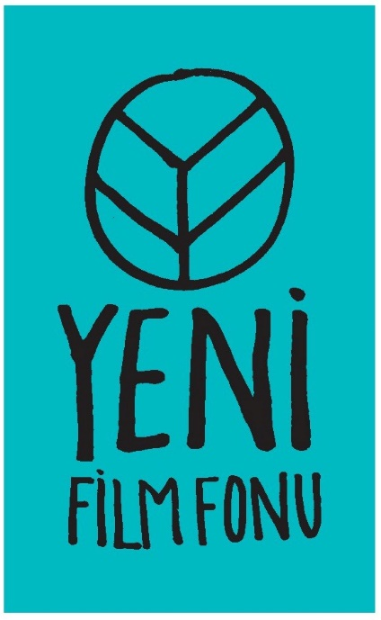  W: www.yenifilmfonu.org  E: info@yenifilmfonu.org  Facebook | Twitter | ‘Yeni Film Fonu’ Dördüncü Dönem Destekleri Belli Oldu!  Anadolu Kültür ile !f İstanbul Bağımsız Filmler Festivali ortaklığıyla 2015 yılında kurulan ve Açık Toplum Vakfı’nın ana destekçisi olduğu Yeni Film Fonu’nun dördüncü döneminde desteklediği belgesel filmler belli oldu.  Fona dördüncü döneminde yaklaşık 140 başvuru geldi. 2016 jürisi Berke Baş, Melek Ulagay, Yeşim Ustaoğlu, Yıldırım Türker ve Zeynep Dadak’ın yaptığı değerlendirme sonucunda 7 belgesel filmin desteklenmesine karar verildi. Fon tarafından desteklenen 1 kısa ve 6 uzun/orta metraj belgesel film şöyle sıralandı:  Dermansız Adam / Hakkı Kurtuluş, Melik Saraçoğlu - Kısa metraj belgesel prodüksiyon desteği  Bitmeyen Sefer / Emine Gözde Sevim - Uzun/orta metraj belgesel geliştirme desteği  Besna / Selim Yıldız - Uzun/orta metraj belgesel prodüksiyon desteği  Dert Bende Derman Bende / Kanka Productions - Uzun/orta metraj belgesel prodüksiyon desteği  Kardeş Türküler Belgeseli / Çayan Demirel, Ayşe Çetinbaş - Uzun/orta metraj belgesel prodüksiyon desteği  Derdo Ana ve Ceviz Ağacı / Serdar Önal - Uzun/orta metraj belgesel Atlas post-prodüksiyon desteği  Rüzgâr Tayı / Sidar İnan Erçelik - Uzun/orta metraj belgesel Atlas post-prodüksiyon desteği  Yeni Film Fonu 2017 ilk dönem başvuruları Şubat ayında yapılacak duyuruyla başlayacak. Fona kısa belgeseller prodüksiyon ve post-prodüksiyon aşamasında; uzun/orta metraj belgeseller ise geliştirme, prodüksiyon ve post-prodüksiyon aşamasında başvurabilecekler.  Fonun ana destekçisi Açık Toplum Vakfı, destekçileri Atlas Post Production ve A.B.D. İstanbul Başkonsolosluğu, bireysel destekçileri Mehmet Betil ve Ali Betil’dir.

